資料7-2-2

大阪府シカ第二種鳥獣管理計画(第４期)

平成29年４月

大 阪 府
目 次
１ 計画策定の目的及び背景
(1) 背景 ………………１
(2) 目的 ………………１
２ 管理すべき鳥獣の種類 ………………１
３ 計画の期間 ………………１
４ 管理が行われるべき区域 ………………１
５ 生息の現状
- 生息環境 ………………２
- 生息動向及び捕獲状況 ………………３
(3) 被害及び被害防除状況 ………………５
(4) 狩猟者の動向 ………………７
(5) 隣接府県の特定計画策定状況 ………………９
６ 管理の目標
(1) 大阪府シカ保護管理計画（第3期）の評価 ………………９
(2) 管理目標 ………………９
(3) 目標を達成するための施策の基本的考え方 ………………９
７ 数の調整に関する事項 ………………10
(1) 年間捕獲数の設定 ………………10
(2) 有害鳥獣捕獲の推進 ………………10
(3) 狩猟捕獲制限の緩和 ………………10
(4) 指定管理鳥獣捕獲等事業の実施 ………………10
８ 生息環境の管理に関する事項 ………………10
９ 被害防除対策 ………………10
10 その他管理のために必要な事項 ………………11
(1) モニタリング等の調査研究 ………………11
(2) 計画の実施体制 ………………11
(3) その他 ………………12

１ 計画策定の目的及び背景
(1) 背景
大阪府は、西は大阪湾に面し、北から南は府域面積の約３割を占める北摂、金剛生駒、和泉葛城の三山系の森林に囲まれ、中央部には大阪平野が広がっている。平野の北東部を淀川が、中央部を大和川がそれぞれ貫流しており、森林、平野、河川から海に至る多様な自然環境を有し、33種のほ乳類と365種の鳥類の生息が確認（大阪府野生生物目録2000.3）されている。それらの生きものは互いに密接に関係しあいながら、自然環境を構成している。
大阪府はこの豊かな自然環境の恩恵を受けながら発展してきたが、都市化の進展や生活様式の変化は自然環境に大きな影響を与え、野生鳥獣の中には、生息域の減少等により絶滅を危惧されるものが見られる一方、生息数の著しい増加や生息地の範囲の拡大により、顕著な農林水産業被害等の人とのあつれきが深刻化している鳥獣や自然生態系の攪乱を引き起こしている鳥獣も見られる。
府内においては、ニホンジカ（以下、シカとする）による農林作物等の被害が発生している。被害の大きい市町村では、捕獲や侵入防止柵の設置等による防除を行っているが、被害は依然として発生しており、より効果的な対策が求められている。
また、シカは、これまで淀川以北地域でのみ生息が確認されていたが、最近においては、今まで生息が確認されていなかった淀川以南地域での出没や捕獲が確認されており、生息区域の拡大による新たな被害の発生が懸念される（図１）。
さらに、市街地への出没もあり、その結果として交通事故等も発生している。
このように、シカは農林作物等に被害を与える害獣であるが、一方で古くから日本に生息し、生態系を構成する要素として重要な役割を果たしており、貴重な狩猟資源でもある。
大阪府では、被害対策を進めるため、「大阪府シカ保護管理計画」（第１期、第２期、第３期）を策定した。また、平成27年5月に鳥獣の保護及び狩猟の適正化に関する法律の一部改正に伴い、第３期計画を改正し、名称を大阪府シカ第二種鳥獣管理計画（第３期）とし、市町村や農協、森林組合、猟友会等関係団体と連携して科学的・計画的な対策を進めてきた。その結果、被害はピーク時と比べると減少傾向にあるが、依然として被害が深刻であると感じている農家がある。

(2) 目的
農林水産業の健全な発展又は生活環境の保全、生物多様性の確保を図るため、大阪府シカ第二種鳥獣管理計画（第４期）を策定し、シカの捕獲や侵入防止柵等の被害対策を総合的に推進し、人とシカの永続的な共存を図る。

２ 管理すべき鳥獣の種類
本計画の対象とする鳥獣は、大阪府域に生息するシカとする。

３ 計画の期間
平成29年４月１日から平成34年３月31日までとする。

４ 管理が行われるべき区域
本計画の対象地域は、大阪府全域とする。

分布確率
（％）

図１ 分布（H24～27年度）

５ 生息の現状
(1) 生息環境
① 地形・気候
大阪府の面積は約189,000haであり、その大部分は平野・台地と低い丘陵である。この大阪平野（台地及び丘陵を含む）は、北は北摂山系、東は南北に連なる生駒・金剛山系、南は東西に走る和泉山系によって三方を囲まれ、西は大阪湾にのぞんでいる。東の生駒・金剛山地は大阪府と奈良県、南の和泉山脈の稜線は大阪府と和歌山県との境界となっている。
大阪平野をとり囲む周辺山系は、淀川と大和川とによって分断されており、この2河川が大阪の主要な水系である。
気候は、一般的に温暖で晴天の多い瀬戸内式気候である。平年の平均気温は16.9℃、降水量は1,279mmである（大阪管区気象台 大阪府の気象 平成27年年報）。
- 森林
府域の、地域森林計画対象の民有林面積は54,504haであり、これを森林区分別にみると、人工林が26,923ha、天然林が25,869ha、その他竹林等が1,712ha、国有林
面積は1,095haとなっており、森林面積は府域面積の29%にあたる（平成28年み どり推進室調）。

- 鳥獣保護区、特定猟具使用禁止区域、自然公園等
鳥獣保護区特別保護地区については1箇所、70haを指定している。鳥獣保護区については、野生鳥獣の保護上重要な周辺山系の森林を18箇所、12,914ha（府域面積の6.8％）指定している。特に、大阪府中部の生駒山系では、山地の大部分を鳥獣保護区に指定している。
特定猟具使用禁止区域（銃器）については、75箇所、121,208haを指定している。
自然公園については、20,038ha（国定公園16,497ha、府立自然公園3,541ha）を指定している(平成28年8月末現在)。

- 耕作放棄地
耕作放棄地は、シカに好適な生息地を提供し、里地での被害発生の一因となっている。農林業センサスによると、府域には1,671ｈａの耕作放棄地が存在している。
(2) 生息動向及び捕獲状況
① 生息動向
生息地は、主に北摂地域であり、近年生息数が増加し、生息分布域も拡大している。
これまでの調査により、府域における分布は、以前は、能勢、箕面、高槻の３地域に分かれていたが、分布拡大とともにその境界は無くなっている（図２）。糞塊除去法による生息密度推定によると、生息地域での生息密度（平成26～27年度平均）は15.6頭/km2となっている。（図３）。また、近年、シカの目撃情報が南部地域からも寄せられているほか、交野市や泉南市は実際に出没個体が捕獲されている。
狩猟者から協力を得て実施している出猟カレンダー調査による銃猟目撃効率やわな猟捕獲効率から、近年の生息密度は、平成24年頃までは増加傾向にあったものの、近年はほぼ横ばい状態であると考えられる（図４、図５）。

平成27年

出没頻度（H24～27年度）

図２ 北摂地域での生息分布域の推移

シカ生息密度
（頭/km²）

図３ シカ生息密度分布の推定結果（平成26～27年度平均）

図４ 銃猟目撃効率（頭/人・日）の推移 図５ わな猟捕獲効率（頭/人・日）の推移

② 捕獲状況
大阪府では、かつて、シカの生息数の減少を受けて、昭和49年12月からオスの捕獲禁止措置を講じた（メスは国において捕獲禁止措置がとられていた）。
しかし、その後、生息数の回復に伴い、昭和50年代から農林業被害が増加してきたため、昭和61年12月、オスの捕獲禁止措置（※１）を解除した。
その後、生息頭数の増加・生息区域の拡大により農林業被害が拡大したため、平成14年度からは、シカ保護管理計画（第1期）を策定し、狩猟によるメスの捕獲を促進するためメスの捕獲禁止措置を解除するとともに、狩猟における1人1日あたりの捕獲頭数制限をオス1頭からメスを含む場合は3頭（うちオスは1頭まで）に拡大した（※２）。
さらに、第2期計画の途中（平成20年度）からは狩猟期間を11月15日から３月15日までとする一ヶ月の延長を行った（※３）。
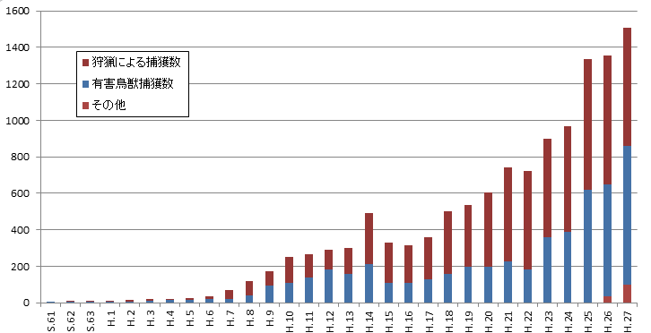

※２
※３

※１

図６ 昭和61年から平成27年までの大阪府内のシカ捕獲数の推移

これらの措置により、狩猟による捕獲数は平成５年度から大きく増加した。
一方、有害鳥獣捕獲による捕獲も増加しており捕獲数は伸びつづけ平成27年度は1,510頭となった。
シカの捕獲数に占める有害鳥獣捕獲の割合は、平成14年度以降は、狩猟による捕獲が有害鳥獣捕獲を上回っていたが、平成27年度に逆転した。（図６）。
なお、捕獲の雌雄比は平成26年度からは、メスの捕獲が多くなっている。（図７）。

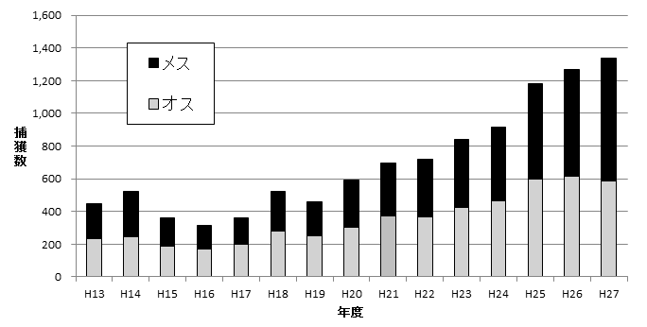

図７ 雌雄別捕獲頭数の推移

(3)被害及び被害防除状況
① 被害状況
ⅰ）農林業被害
農業被害では、稲、野菜、植木等に対する摂食や踏み荒らし、林業被害では植栽木幼齢樹への摂食（食害）や剥皮など、多岐にわたっている。
市町村からの報告によると、林業被害金額・被害面積は過去のピーク時と比較して急減している。これは防護柵による防除効果のほか、新規植栽の減少、植栽木の成長等が考えられる。
平成26年度の農林業被害金額は約34,128千円、被害面積は約22haと近年やや減少傾向を示している（図８）。また、（地独）大阪府立環境農林水産総合研究所が毎年実施している農家アンケート調査の結果においても農業被害が大きいと感じている人は平成27年度に減少傾向に転じているが、依然として被害が深刻と考えている農家がある。（図９、図10）。
なお、近年出没が確認されている南部地域では、まだ農林業被害についての報告はない。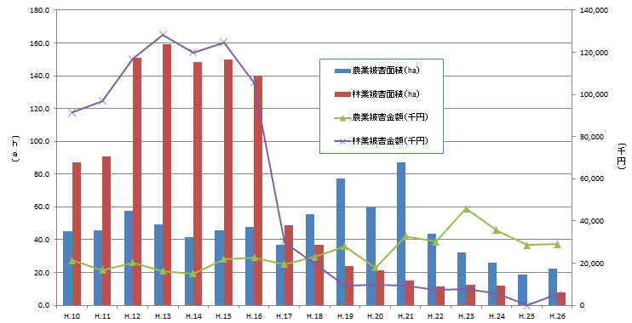
図８ 農林業被害面積、金額の推移

農業被害強度
５
４
３
２
１

図９ 農業被害強度の分布（平成24～27年平均） 図10 農業被害強度の推移

ⅱ）生態系への影響
シカによる生態系への被害は、天然更新の阻害や、下層植生の食害など広範囲にわたっている。下層植生衰退度調査によると能勢町・箕面市・高槻市の3地域で衰退度が高い傾向が見られた。（図11）
今後、下層植生の衰退が進行すると、特定植物種の消失や著しい減少、不嗜好植物の増加、土壌流出、昆虫など野生生物への影響が考えられる。

図11 下層植生衰退度の分布（平成27年度）
ⅲ）人身被害
近年、車道や線路へシカが出没し、車や列車との衝突事故が発生している。

② 被害防除の実施状況
大阪府では、防護柵の設置や忌避剤の散布等に対し市町村へ補助する野生鹿被害防止対策事業を実施してきた。加えて平成18年度からは農業者等が地区協議会を組織し、３戸以上の農家が協力して２ha以上の受益農家を対象に防護柵等の整備を行う際、整備費の一部を補助する農作物鳥獣被害防止対策事業を実施している。
また、平成２０年２月には「鳥獣による農林水産業等に係る被害の防止のための特別措置に関する法律（鳥獣被害防止特措法）」が施行され、被害防止計画を策定した市町村が被害対策の主体となれるよう制度が整備された。また、法施行と併せて創設された鳥獣被害防止総合対策事業により、市町村が総合的かつ効果的な対策を実施できるようになった（表１）。

表１ 被害対策実施状況
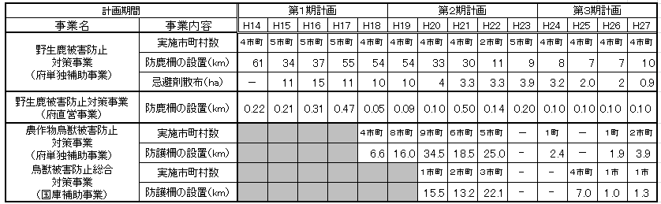

(4) 狩猟者の動向
シカは大物狩猟獣として捕獲されてきた経緯がある。狩猟者は狩猟によりシカの数を調整する役割を担うとともに、有害鳥獣捕獲の従事者として重要な役割を果たしている。
近年、大阪府における狩猟者数はほぼ一定となっているものの、年齢構成を見ると高齢化しており、平成27年度では60才以上の占める割合が55％となっている（図12）。

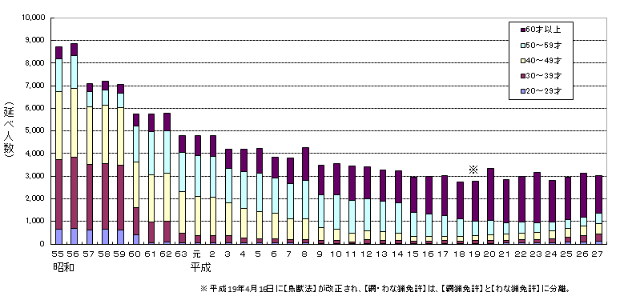

図12 年齢別狩猟免状交付状況の推移

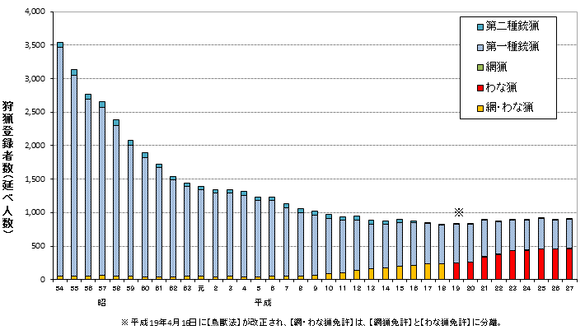

図13 狩猟免状の種類別狩猟登録者数（免状交付のうち、大阪府での狩猟登録をしている者）の推移

狩猟登録者を種類別に見るとわな猟免許の割合が増加傾向にあり（図13）、平成27年度は457名で全登録者の51％となっている。また、狩猟実績によると全捕獲数の６割をわな猟で捕獲している。
大阪府では、シカ猟はわな猟によるものが多くなっているが、有害鳥獣捕獲における捕獲隊の編成やわな猟での止めさし等、銃猟免許所持者に対する要請は多く、ベテランの狩猟者が高齢化していく中、銃猟免許所持者の人員確保が難しくなっている。
一方、大阪府では、高齢化に伴う狩猟者の減少に対処するため平成20年度から狩猟免許試験を年２回に増加した。さらに平成28年度からは3回にし、平日、休日及び農閑期に実施し、平日に受験が困難な若者や農繁期に受験が困難な農家の方などに配慮し受験機会を広げ、狩猟免許の取得を促進図っており、免許所持者が増加している。（図14）。
狩猟免許後の技術向上については、狩猟者に対して狩猟免許更新講習時に関係法規や安全面の技術指導を行うとともに、府のホームページなどを通じて、環境省等主催の技術講習会の周知を行っている。
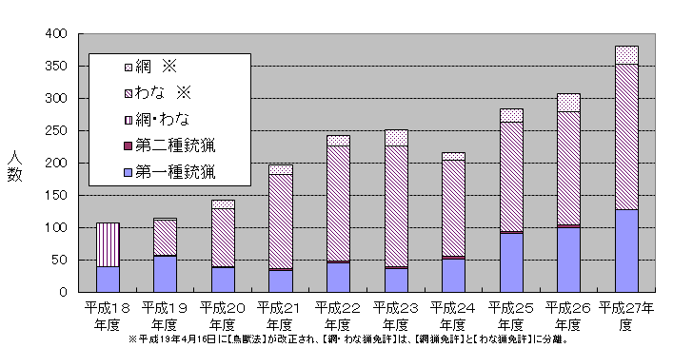

図14 狩猟免許試験の合格者数の推移

(5) 隣接府県の特定計画の策定状況
隣接するすべての府県（京都府、兵庫県、和歌山県、奈良県）は、特定計画を策定している。

６ 管理の目標
（1）大阪府シカ第２種特定鳥獣管理計画（第３期）の評価
第３期計画においては、捕獲目標数を700頭以上としたところ、すべての年度で捕獲目標数を上回り、平成27年度には1,510頭捕獲したが、農林業被害については、被害の半減（被害金額1,900万円、被害面積25ha）という目標は達成されていない。

(2) 管理目標
農家アンケートによると、シカの生息密度が10頭/km2前後を上回ると、農業被害強度が著しく増加するとともに、「農業被害強度４（被害が「大きい」と回答）」を越える地域が発生している。
第４期計画では、農業被害が深刻な地域である「農業被害強度４を越える地域」をなくすことを目標とする。
また、目標達成のために、「生息地域での平均密度」を平均10頭/km2以下とする。

(3) 目標を達成するための施策の基本的考え方
第４期計画ではモニタリング調査により密度の高い地域を明らかにし、その地域に強い捕獲圧を加え、農林業被害の軽減に努めるとともに、特に近年、南部地域などシカの分布拡大が見られる地域においては、生息区域の拡大による農林業被害を防止するため、積極的な捕獲を推進する。
捕獲による個体数の低減を進めるために、狩猟の捕獲制限緩和を継続し、個体数増加に重要な役割を果たすメスの捕獲を促進する。
また、鳥獣被害対策は捕獲のみによる対応では不十分であるため、被害防除対策として防護柵の設置・適切な管理、生息環境の管理として耕作放棄地の解消等、総合的な農林業被害防止対策を実施する。
７ 数の調整に関する事項
（1）年間捕獲数の設定
生息密度は、モニタリング調査によると、平成24年度以降横ばい傾向となっていることから、目標を達成するためには、現在の捕獲率以上の捕獲を継続して実施する必要がある。
よって、捕獲数の目安として、年間最低捕獲数を1,400頭（平成25年度から平成27年度までの捕獲数の平均）と設定し、それ以上の捕獲に努める。
各年の捕獲状況は、生息数の増減等により大きな影響を受けるので、毎年のモニタリング調査の結果を踏まえ、必要に応じて捕獲数の見直しを行う。

（2）有害鳥獣捕獲の推進
本計画に基づき実施する有害鳥獣捕獲は、第二種特定鳥獣管理計画に基づく数の調整のための捕獲として取り扱い、計画的・効率的な捕獲を進める。また、平成25年度から有害捕獲活動経費への支援（８千円／頭）を実施している。

（3）狩猟の捕獲制限緩和
わな猟においてはオス、メスともに1人1日あたりの捕獲制限はなしとする。銃猟については、メスは捕獲制限なしとし、オスは1人1日1頭までとする。ただし、グループで猟を行う場合は、オスの捕獲は参加狩猟者の人数と同数までとする。
狩猟期間については、１１月１５日から翌年２月１５日までの狩猟期間を翌年３月 １５日までとする一ヶ月の延長措置を継続する。
また、くくりわなについても輪の直径が１２センチメートル以内とする猟法で定められている制限の解除を継続する。ただし、ツキノワグマの出没が確認された場合は、原則として「大阪府ツキノワグマ出没対応方針」にしたがうものとする。

（4）指定管理鳥獣捕獲等事業の実施
指定管理鳥獣に係る第二種特定鳥獣管理計画の管理の目標を達成するため、市町村が被害対策として実施する捕獲事業に加え、生息密度がきわめて高い等の特定地域での個体数調整として指定管理鳥獣捕獲等事業の実施が必要な場合に、府又は国の機関が実施することとし、実施内容については別途定めるものとする。

８ 生息環境の管理に関する事項
里地では、耕作放棄地がシカの良好な餌場や隠れ家となり、繁殖を助けるだけでなく、シカを耕作地へ導くものとなり、農業被害発生につながる。このため、耕作放棄地の草地化を防ぎ、人に慣れる訓練の場となることを防ぐため、効果的な対策を講じるものとし、山裾の刈り払いなど、シカが出没しにくい環境の整備について市町村等関係機関と連携して普及啓発に努めるものとする。
里山の管理については、大規模な伐採等による草地化は、シカの餌量を増やし、個体数の増加につながる可能性があることから、現地の状況に合わせて、防護柵の設置など適切な管理を検討する。

９ 被害防除対策
捕獲による個体数管理のみの被害防止対策には限界があることから、被害防除対策をあわせて行うことが、被害等の未然防止を図るための基本的な手段であり、また個体数管理や生息環境管理の効果を十分なものとするうえで不可欠な手段である。
このため、引き続き、防護柵の設置、忌避剤の散布やツリーシェルターによる保護などの防除を進めるとともに、収穫残渣や未収穫作物の適切な管理による誘引防止等を推進していく。
特に、被害が集中している地域について、重点的に被害防除対策が実施されるよう市町村、猟友会等との調整を進める。
防護柵は、被害防除対策としては効果の高いものであるが、設置方法の不備、メンテナンス不足により、その効果が認められないものも見られる。そのため、設置及びメンテナンスに関する技術の普及を進めるとともに、その支援体制についても強化し、農業者への技術的指導を行う市町村等の人材に対する講習会を実施するなど、育成に努める。
また、広域防除の観点から、個人単位を越え地域一体となった共同防除について、効果的な推進方法を検討する。さらに、防護柵のより一層の普及を図るため、安価で手間のかからない維持管理や、景観に配慮した防護柵の技術改善を検討する。

10 その他管理のために必要な事項
(1) モニタリング等の調査研究
モニタリングはフィードバックのための資料を得るものであり、科学的・計画的な管理に欠かせない作業であることから、シカの生息動向、生息環境、捕獲状況、被害の程度等についてモニタリングし、管理計画の進捗状況を点検するとともに、個体数管理の年間実施計画等の検討に反映（フィードバック）させるものとする。
モニタリングとして、毎年度の傾向把握のため、狩猟アンケート、農家アンケート等の解析による動向調査及び生息状況調査を引き続き実施し、長期的傾向の把握に努める（表２）。
また、被害状況（区域、面積、金額等）については、市町村に報告を依頼する。
シカによる自然環境（生態系）に係るインパクト、例えば特定植物の消失や著しい減少等が報告された場合は、場所、規模等その情報を記録しその後の動向に注意する。

表２ モニタリング内容
項 目 |  | 内 容 | 目 的 等 | 対象地
生息状況調査 | 生息状況調査 | 生息域、生息密度、推定生息数等の調査 | 長期的な傾向、生息環境の把握 | 全域
被害状況調査 | 被害状況報告 | 農林業被害の状況報告 | 各市町における被害状況の把握 | 全域
被害状況調査 | 被害意識調査 | 市町村担当者への情報収集 | 被害の実態、変化を把握 | 全域
被害状況調査 | 植生被害調査 | 生息地の植生等の調査 | 生態系被害の把握 | 北摂
被害状況調査 | 農家アンケート | 被害強度、出没頻度、対策 | 農家における被害の実態・対策の把握 | 全域
捕獲状況調査 | 有害捕獲報告 | 有害捕獲における捕獲年月日、場所、サイズ、性別、妊娠有無の報告 | 捕獲状況（年月日・場所）、  目撃効率、捕獲効率、個体群動向（個体数・生息域・サイズ変化・性比構成・妊娠率）の把握 | 全域
捕獲状況調査 | 狩猟アンケート | 狩猟における場所別雌雄別捕獲数・目撃数、出猟日の報告 | 捕獲状況（年月日・場所）、  目撃効率、捕獲効率、個体群動向（個体数・生息域・サイズ変化・性比構成・妊娠率）の把握 | 全域

(2) 計画の実施体制
① 合意形成
本計画の実施にあたっては、行政と住民・関係者がお互いに連携を密にして合意形成を図りながら、各施策を推進する。

② 検討会の設置
大阪府（環境農林水産部動物愛護畜産課、みどり推進室、農政室、農と緑の総合事務所及び（地独）大阪府立環境農林水産総合研究所）、関係市町、農林業団体、狩猟団体、自然保護団体、学識経験者による検討会を設置し、計画内容や実行方法、進捗状況等について検討・評価を行うとともに、検討会メンバーの協力による総合的な取り組みを推進する。

③ 広域連絡調整
シカは広域に行き来することから、隣接する市町村や近接府県と連絡調整や情報交換に努め、連携を図りながら被害対策を推進する。京都府、兵庫県と設置している南丹・北摂地域鳥獣被害防止対策連絡協議会など各市町村の広域的な取り組みを積極的に支援する。

④ フィードバックシステムの推進
モニタリングの結果を踏まえ、計画の進捗状況を点検し年間実施計画の検討に反映させるとともに、管理事業の効果・妥当性についての評価を行い、その結果を踏まえ計画の継続の必要性を検討し、必要に応じて計画の見直しを行う。

⑤ 狩猟者及び農林業者等への普及啓発
関係市町村、団体、府等による地区協議会の設置により、被害対策情報の交換・提供等を行なうとともに、農林業者へは関係機関との連携により講習会等を実施し防除技術等の普及指導の充実・促進に努める。
また、狩猟に対しては、メスの狩猟が農林業の振興に寄与することについて普及啓発に努めるとともに、府民に対しては、狩猟の社会的役割、シカによる人身被害を防ぐために習性や適切な付き合い方について普及啓発を行う。

(3) その他
① 資源としての利用の検討
地域の特産としてシカ肉を販売する等、捕獲個体の資源としての有効利用を推進するため、食肉やペットフード化などの先行事例を情報収集するとともに、関心をもつ市町村へ情報提供や広域的な連携を想定した検討会の開催等を進める。
また、捕獲者がシカを処理し販売する場合には、食肉販売業や食肉処理業の許可や食品衛生責任者の資格が必要となるため、国のマニュアル等を活用した普及啓発等に努める。

② 被害対策等の研究推進
シカの管理を発展させるため、（地独）大阪府立環境農林水産総合研究所など研究機関と連携を図り、効果的な防除方法、簡易なモニタリング調査の実施手法の確立、密度と被害強度との関係の解明（許容密度）等を進める。

③ 動物由来感染症等への対応
管理を推進する上でシカとの接触が避けられないことから、Ｅ型肝炎等人への感染の予防について普及啓発に努める。

